論文
２０２６年度学生懸賞論文募集要項

青山学院大学経営学会

経営学部 経営学会会長

［目次］
- 募集要項
  - 懸賞論文制度の趣旨
  - 論文内容
  - 応募資格
  - 募集部門と論文ページ数
  - 表彰および公刊
  - 応募方法
  - 提出先と日時および問い合わせ先
  - 参考：論文テーマについて
- 論文の執筆上の諸注意および執筆要領
  - 論文の作成上の注意
  - 論文執筆要領
    - 表紙（タイトル，サブタイトル，大学院学年・学部学年，氏名，目次）
    - 本文
    - 図表（Tables and figures）
    - 参考文献（References）
    - 注の表記

- テンプレートの使い方
  - 設定されている書式
    - 先頭頁で使用するもの
    - 論文本文内で使用するもの
    - ヘッダー（柱）とフッター（ページ番号）
  - 図表
    - 図の書式設定
    - 図表の扱い方
  - 注の設定
  - WORDの表示設定

募集要項

懸賞論文制度の趣旨
この制度は，経営学，商学，会計学および関連する社会科学・人文科学領域のテーマを研究している学生の研究成果を審査・講評し，優れた論文を表彰・公刊し，学生の研究活動を奨励することを目的とする。

論文内容
経営学，商学，会計学およびそれらに関連する社会科学・人文科学諸分野。未発表のものに限るが，過去に発表した内容に大幅な改善を加えたものはこの限りではない。

応募資格
A．経営学部の学部生（1，2，3，4年生）
B．大学院経営学研究科博士前期課程の大学院生
注）応募は原則として1人1編に限る。複数応募の場合は、事前に経営学会へ連絡のこと。

募集部門と論文ページ数
「46字×36行／１ページ」として注，図，表，文献リスト等の全てが含まれる。
「II．論文の執筆上の諸注意および執筆要領」の形式が守られていない場合，再提出を求める。
言語は日本語以外に英語も可。論文ページ数の条件は日本語と同じである。

図表I-4-1 募集論文とページ数
募集部門 | 対象学年 | 研究形態 | 論文ページ数の条件
第一部門 | 学部1・2年 | 個人研究 | 10ページ～40ページ
 |  | 共同研究
第二部門 | 学部3・4年 | 個人研究
 |  | 共同研究
第三部門 | 大学院博士前期課程 | 個人研究
※共同研究は，その対象，内容，研究方法等の点で，共同して研究する必要のあるもので，参加人数も妥当でなければならない。その上で2名以上10名以内と制限するが，同一ゼミ同一学年で構成される場合は10名を超えてもよい。
※学部1･2年生と学部3･4年生が共同で研究を行う場合，第二部門に応募すること。
※大学院生と学部生の共同研究については状況を審査するので，研究開始前に「7．提出先と日時および問い合わせ先」の問い合わせ先に申し出て許可を得ること。

表彰および公刊
入選者発表 11月11日（水）
※審査結果は学生ポータル上でお知らせします。
表彰式 12月2日（水） 12：45 － 14：00 （予定）

応募者全員に記念品を贈呈する。
応募論文は三部門別に評価し，優れた論文には下記の賞を授与する。佳作以上の論文は2027年3月発行予定の「学生懸賞論文集」および授業支援システム「Moodle」に特賞・入賞－全文，佳作－要旨を掲載する。
選外論文にも参加賞として１名につきギフトカード5千円を贈呈。
＜賞 金＞ ＜特 賞＞ ＜入 賞＞ ＜佳 作＞
第一・第二部門の個人研究一編につき 10万円 5万円 3万円
第一・第二部門の共同研究一編につき 10万円 5万円 3万円
第三部門の個人研究一編につき 10万円 5万円 3万円

応募方法(しっかりと確認すること！)
① 論文用のワードのファイルが，Moodle（https://www.aim.aoyama.ac.jp/lms/moodle-s/）に載せられているので，Moodleで「経営学会」を検索し，履修仮登録を行って必要なファイルを各自ダウンロードする。ファイルは，応募用紙・表紙，原稿作成用指定ワードファイル（テンプレート），提出用チェックリストの三種類がある。
② 「II．論文の執筆上の諸注意および執筆要領」に沿って作成すること。原稿執筆に用いるテンプレートの使い方については「III．テンプレートの使い方」を参照すること。
③ 論文はPDF、ワードファイルそれぞれ1部提出する。審査の都合上PDFは表紙の「大学院学年・学部学年，氏名」のフォントの色を白にする。
④-1個人研究の場合，論文の応募用紙・表紙に記載する事項は「論題，総ページ数（注を含む），学部学年，氏名，電話番号，連絡用のメールアドレス」である。ゼミに所属する学部生は「ゼミ名」も明記する。
④-2 共同研究の場合，論文の応募用紙・表紙に代表者の情報を記載する。その上で，共同研究者リスト（氏名，学年，電話番号，連絡用のメールアドレス、ゼミに所属する者はゼミ名）を１部，共同研究経過報告書（1,200字～2,000字）を１部提出する。共同研究経過報告書には共同研究の方法および過程（日程を含む），各研究者の役割（分担執筆した場合にはその担当箇所の提示）などを記述する。
⑤ チェックリストを確認し，提出日時として設けられた期間内にチェックリスト，論文PDF，論文ワードファイルをメールで提出する。
受領後確認メールを出します。確認メールが届かない場合は連絡してください。

提出先と日時および問い合わせ先
8号館6階 GB研（keieigakkai@busi.aoyama.ac.jp）

＊要項の内容についてご質問があれば，お気軽にどうぞ。
9月16日（水）13：00 （時間厳守）

参考：論文テーマについて
論文のテーマ（論題）の決定については，大学の講義，時事問題，ビジネス系雑誌記事，教科書，専門書，新聞，過去の学生懸賞論文集などを参考にすると良い。過去の学生懸賞論文集は，図書館および青山キャンパスの8号館6階GB研の書棚に保管されている。また，2009年度分から学生懸賞論文集をに掲載している。また情報収集のために，書店で経営系の書籍コーナーへ行ってみること，図書館で経営系の本や雑誌，論文集を手に取ってみること，インターネットで自分が興味のあるキーワードを検索してみることを推奨する。
論文のテーマは応募者が任意に決定すべきことであるが，特に学部1・2年生が論文テーマを決定する際の参考になるよう，幾つかのテーマを以下に示しておく。
「ビッグデータと企業の成長戦略」
「経済のサービス化とモノづくり企業の対応」
「情報技術の進展による新たなるマーケティング手法」
「経営のグローバル化と製品開発」
「スマートフォンの活用と生活スタイル」
「IFRS（国際会計基準）について」
「知的財産の会計処理」
「会計情報と株価の関係」
「連結財務諸表の性格（連結基礎概念）について」
「ドラッカー『マネジメント』のスポーツへの適用」
「企業の環境問題に対する取り組み」
「広告代理店におけるアカウント・プランニング」
「ポイント制度が及ぼす企業経営上の有効性と限界」
「（関心のある）企業の歴史（発展）と将来」
「新興国における日本企業の戦略的課題」
「地域の変化と地域商業の変化」
「若者の消費行動の特徴」
「流通効率化における卸売業のポジショニング」
「財務諸表による企業分析」
「コンテンツ（ゲーム，コミック，音楽，映画など）産業の成長戦略」
「SNSの拡大による企業戦略の変化」
「収益認識原則としての実現主義（概念）について」
「今の時代に求められるのはどのようなリーダーか」
「勝ち組企業と負け組企業を分かつもの」
「モティベーションの歴史的変化」
「個人の資産運用とインデックス投資」
「日本ではなぜ起業が進まないのか」
「企業はSDGsにどのように取り組むべきか」

論文の執筆上の諸注意および執筆要領

論文の作成上の注意
① Moodleに掲載されているワードのテンプレートをダウンロードして，原稿を作成する。テンプレートの使用方法については，「III テンプレートの使い方」の項を参照すること。
② 図表，注，参考文献および資料は制限枚数に含めるが，表紙は除外する。
なお，図表を過度に大きくしたり多用したりすると，ページ数の上限をすぐに超えてしまう。上限ページ数を超えた論文は受け付けないので注意すること。
③ 引用は下記の「2．論文執筆要領」に基づき，正しく行うこと。長い文章を引用する場合にはどこからどこまでが引用で，執筆者の意見がどこから始まるかをきちんと区分すること。総じて言えば，他者の知的権利を侵害しないように細心の注意を払うことが必要である。適切な引用がなされてない場合には，評価対象にならないこともあるので十分注意すること。
④ 論文の本文中に，個人名や所属ゼミ名が特定されるような記述をしないこと。また謝辞も提出論文には掲載しないこと。学生懸賞論文集に掲載する原稿には謝辞を載せて良い。
⑤ 本文で使用した文献はきちんと参考文献に記載すること。また参考文献に記載した文献は本文中に必ず引用すること。
⑥ 論文の体裁や様式については，下記の要領および論文の書き方に関する文献を参照すること。

論文執筆要領
作成にはダウンロードしたワードテンプレートを使用する。設定された体裁を変更してはいけない。変更を加えた場合には，応募を受け付けないことがあるので注意すること。やむをえずテンプレートを使用できない場合は，以下の図および項目を参照し，テンプレートと同じ設定になるようにする。
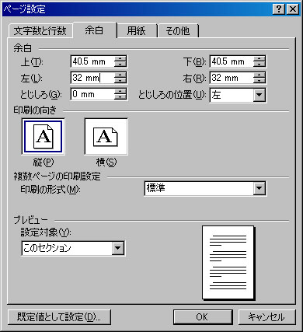
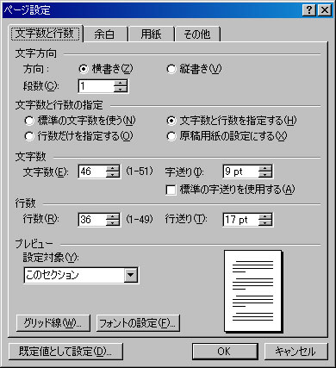
図表II-2-1 ページ設定の仕方（WORD2003まで：ファイル拡張子.doc）
9.45 pt
44

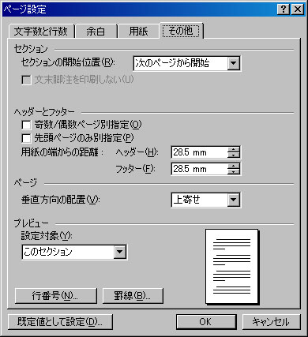
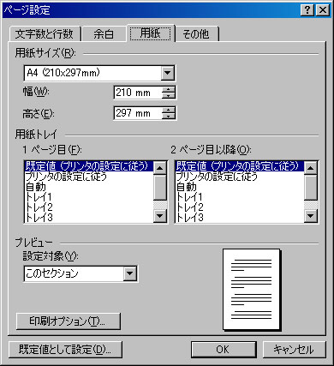
* 以降、「.docx」については、本学の教職員・学生が利用できる「Microsoft 365 Apps for enterprise」の
画面である（2026年5月インストール）（https://www.aim.aoyama.ac.jp/software/ees-office-install/）。
図表II-2-2 ページ設定の仕方（Microsoft 365 Apps for enterpriseの場合：ファイル拡張子.docx）
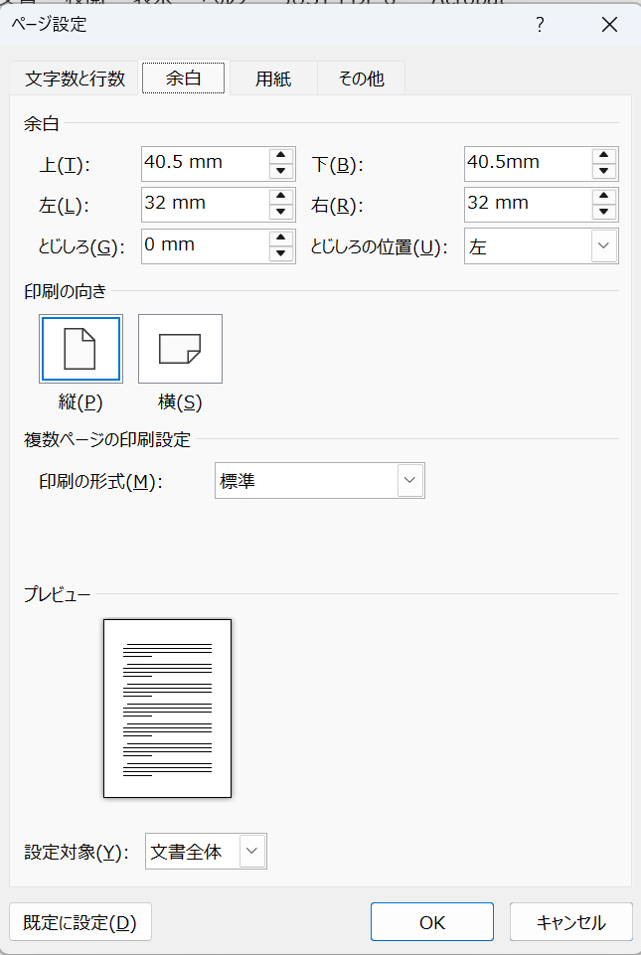
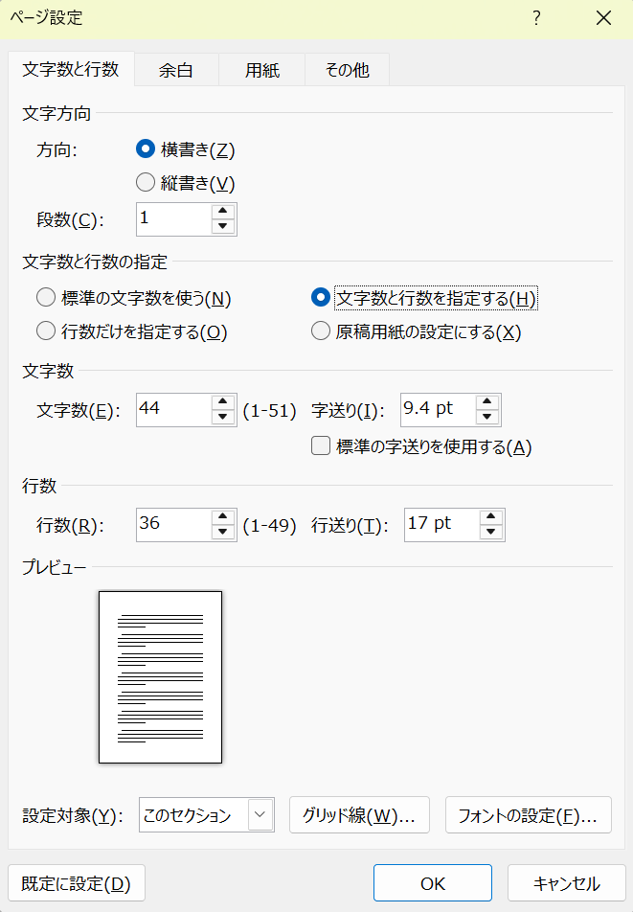
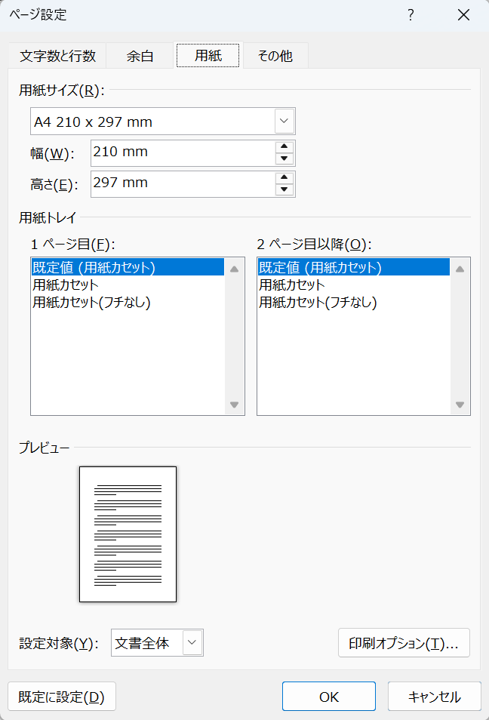
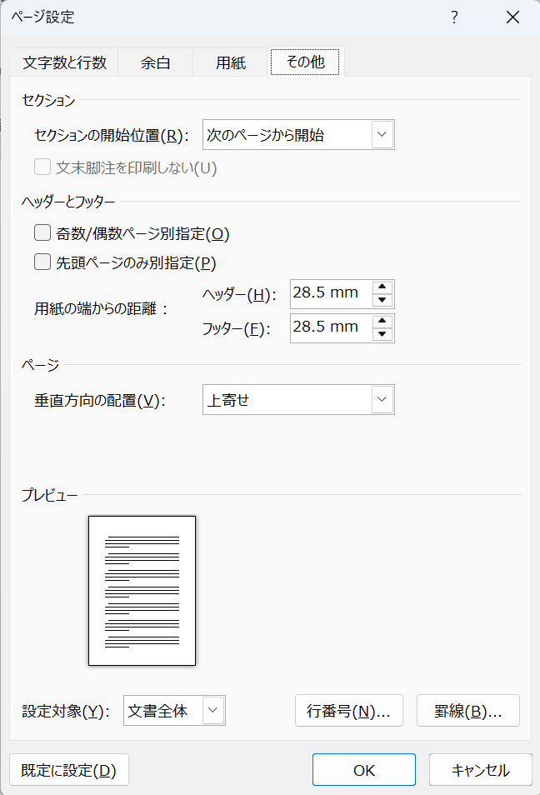

表紙（タイトル，サブタイトル，大学院学年・学部学年，氏名，目次）
以下の順で記載する（日本語：MS明朝，英文:Times New Roman）
① 論文タイトル：16ポイント 太文字，中央
② サブタイトル：論文タイトルの下，10.5ポイント，中央
③ 大学院学年・学部学年：9ポイント， 右寄せ
④ 氏名：12ポイント，右寄せ
⑤ 目次：8ポイント，左寄せ

本文
① 「MS明朝，9ポイント」を使用。句読点は「，」ではなく，全角のカンマ「，」とマル「。」を使用する。かっこ「（」「）」も全角を用いる。英文で記載する必要があるものは，「Times New Roman，9ポイント」を使用。英文で文章や参考文献リストを書く場合は句読点等は全て半角にする。
② プリントアウトする用紙サイズはA4とする。横書きとし，常用漢字・現代仮名遣いとする。
③ 1ページ当たり，44字×36行とし，余白は，左右32mm，上下40.5m。
④ 見出しのレベルは4段階とし，すべてMSゴシックを使用し，左寄せで記載する（カッコ内は文字の大きさ）。
第1～3レベルは見出しの前は1行空ける。第4レベルは見出しの前を1行空けず，また見出しに続けて文章を記す。
［第1レベル］ Ⅰ，Ⅱ，Ⅲ， …………………（12ポイント）
［第2レベル］ 1，2，3， …………………（11ポイント）
［第3レベル］ 1－1，1－2，1－3 ………………（10ポイント）
［第4レベル］ 番号なし（本文が続く）
⑤ 箇条書きなどの際は書式の段落設定を使用し，二行目以降の文字を下げるなど体裁面に留意する。

図表II-2-3 字下げの設定の例（.doc） 図表II-2-4 字下げの設定の例（.docx）
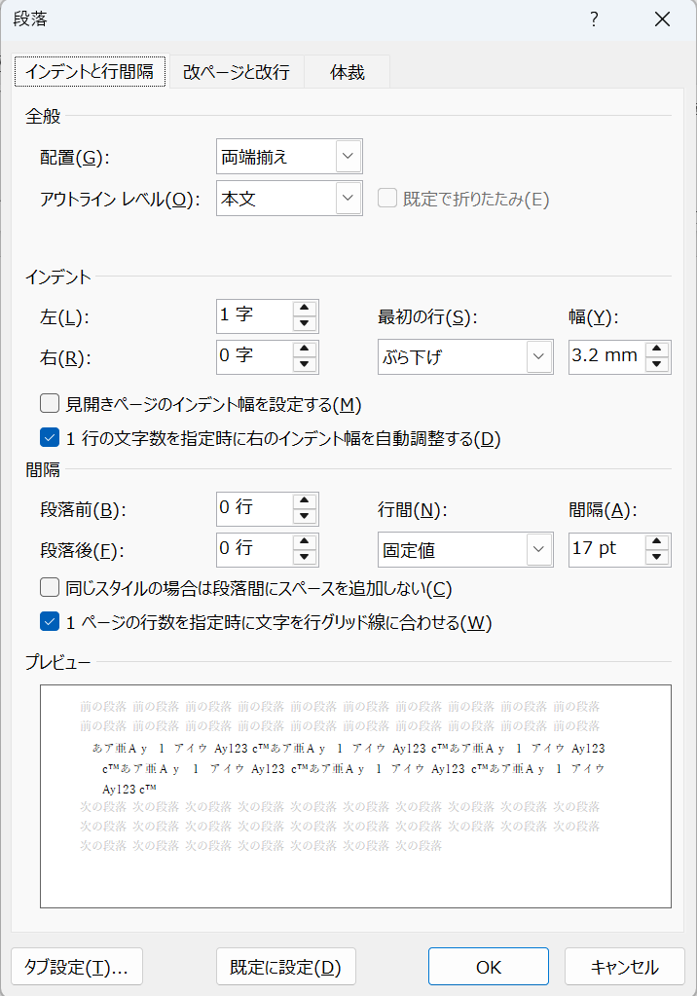
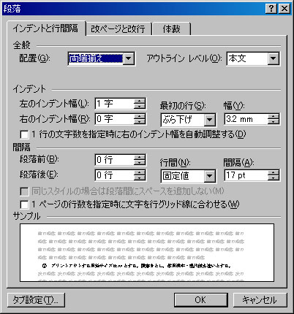

⑥ 仮説，命題は前後を1行空け，全体を本文より2字分下げ，左詰めとする。「仮説」，「命題」の語のみMSゴシックとする。
⑦ 本文中での引用の仕方は英語論文の場合に従う。ただし，複数の場合には，中黒（・）でつなげる。
・年号と名前を入れる場合
（例） 重要な課題は人材の育成である（斉藤，1992）
・年号と名前とページ番号を入れる場合
（例） 一国の中に多様な「人財」（箕輪，2011，p.35）が求められる。
・年号だけの場合
（例） たとえば，神宮寺（2010）が指摘したように，・・・・。
・以上のいずれの場合も，文献が複数の時は「あいうえお順」とし，セミコロンでつなぐ。
（例） …（本多，2000；渡部，1990）
・同じ著者の，同年，および異なる年に複数の文献がある場合
（例） …（緑沼，1997a，1997b; 吉岡，1993，1995）
・著者が2人の場合には，引用する度に2人の名前を挙げる。3～5人の場合には，初出時は全員の名前を挙げ，2回目から“他”とする。6人以上の場合には，初出から“他”とする。
（例）2人の場合 ……………（岩沼・加藤，2002）
荻沼・杵築 （2001）が述べたように，・・・・
3～5人の場合（初出）…（紀田・佐沼・田口・谷木，2001）
梨子田・田羽多・六馬（2001）が述べたように・・・
3～5人の場合（2回目以降）…（紀田他，2001）
梨子田他（2001）が述べたように，

図表（Tables and figures）
① 図表は本文中に入れる。図と表を合わせて見出しごとに番号を振る。
（例： 図表I‒2 ○○○○， 図表II‒1‒12 ○○○○ ）
② 図表のタイトルは「MSゴシック，9ポイント（I，II はTimesNewRomanのボールド）」を使用し，図表の上部に左寄せで記載する。
③ 図表内のフォントは基本を9ポイントとする。必要に応じてMS明朝とMSゴシックを使い分ける。
④ 図表と本文の間は１行空きとする。図表の大きさはその内容に応じてバランスを考慮すること。又，天地左右の大きさが本文の入るスペースからはみ出さないようにする（テンプレート上の四隅にある本文の範囲を示す鍵型罫線の位置を超えないようにする）。
⑤ 図表に添える注釈等は「MS明朝，8ポイント」を使用する。図表の左右にあわせて適宜改行を入れる。
⑥ 図表を雑誌等からスキャンする場合，できる限り鮮明な画像を用意する。学生懸賞論文集はモノクロ印刷となるため，カラー原稿もモノクロで印刷して，図表がきちんと見えるか確認する。
⑦ 図表は適切なサイズにする。表は行間，縦軸と横軸の幅などのレイアウトを適切に調整する。

参考文献（References）
参考文献は，MS明朝，8ポイントを使用し，英語文献と日本語文献に分けて，英・日の順に記載する。
① 英語文献
・表記の順序
a. 本の場合
「著者名」，「出版年」，「本の一部のタイトル」，「編集者・翻訳者の名前」，「書籍名」，「使用した版」，「使用した巻数」，「シリーズ名」，「ページ（本の一部を取り上げる場合）」，「出版社」
b. 定期刊行物の論文の場合
「著者名」，「刊行年」，「論文タイトル」，「雑誌名」，「シリーズ番号や名前」，「巻数」，「ページ」。学会誌の雑誌名を省略して表記する際は，公式に発表されているものに従うこと。
c. インターネット文献の場合
「著者名」「（分かれば著作年）」，「文献タイトル」，「もしあればサイトタイトル」，「URL」「（URL最新確認年月日）」
・姓のアルファベット順に記載する。同じアルファベットの場合は，単独の著者，複数の著者，単独の編集者，複数の編集者，組織，ジャーナル・雑誌，新聞等，の順とする。
・同一著者の複数の著作については，年代の若い順に掲載する。
・同一著者の同じ年の複数の著作については，a, b, c, 等で区別する。
・書籍名，雑誌名はイタリックにする。
・URLはハイパーリンクを解除し，下線が付かないようにする。
（例）本の場合
Thomas, H. X. (1989) Organization Non-design (3rd ed.),. Oeeison-Nesley.
Hofman, T. R., & Noriss, O. S. (1977) The Management Stop-over, Erlf Publishing.
Smith, K. P. (1979) Organizational Benefit. In O. Carbee (Ed.), Organizational Black-hole, pp.141-181, Trid Publishing.
Tochan, T. U., & M. YoNabe (Eds.) (1933) Transforming Red Strategies into Blue ones, Oxnart University Press.
（例）論文の場合
Gootenberg, K. A. (1999) Interorganizational Ecology of Strategy Spillover and Organizational Effetiveness: Theory and Field Research. Scientific Organization, 12, pp. 139-262.
Toybox, M. J., Pon, T., & R. Kon. S. (2006) Composing Service Innovativeness and its Effects on Organizational Adaptation. Journal of Service Innovation, 25, pp.309-329.
（例）インターネット文献の場合
Zott, C. & R.Shiteln. 2011. Breaking Business Models: A Human Design Perspective, PERE Business School, http://www.pere.edu/research/pdfs/sos-007-e.pdf（2012年9月23日）

② 日本語文献
a. 本の場合
「著者名」，「出版年」，「本の一部のタイトル」，「編集者・翻訳者の名前」，「書籍名」，「使用した版」，「使用した巻数」，「シリーズ名」，「ページ（本の一部を取り上げる場合）」，「出版社」
b. 定期刊行物の論文の場合
「著者名」，「刊行年」，「論文タイトル」，「雑誌名」，「シリーズ番号や名前」，「巻数」，「ページ」
c. インターネット文献の場合
「著者名」「（分かれば著作年）」，「文献タイトル」，「もしあればサイトタイトル」，「URL」「（URL最新確認年月日）」
・「あいうえお」順に記載する。同じ「あいうえお」については，単独の著者，複数の著者，単独の編集者，複数の編集者，組織，ジャーナル・雑誌，新聞等，の順とする。
・同一著者の複数の著作については，年代の若い順に掲載する。
・同一著者の同じ年の複数の著作については，a, b, c, 等で区別する。
・翻訳書については，翻訳書の日本語名を先に記し，その後に英語名を記載する。

（例） 本の場合
・荻沼聡（2007）『消費者行動の基礎理論』中央経営社．
・斉藤均・万台剛編（1986）『経営学総論（第二版）』夕日堂出版会
（例）論文の場合
・鈴木倫太郎（2003）「有機的組織における無差別原則の不活性──半導体産業を事例にして」
『経営人類学』第93巻第4号，pp.123-134.
・供田秀一（2011）「非営利組織のビジネスモデルのパフォーマンスの改善施策」水沼健之助編
『動態的学習の創造と発展──組織学習論の深化』墨田書店，pp.39-64.
（例）インターネット文献の場合
・加藤美鈴，佐久間春佳，海田賢一，阿比留浩三「ビジネスモデル論の解体と再展開」
http://www.nonlinear.ax.jd/cod/library/deadline/2005/pdf/2005-4f44.pdf（2012年9月23日）

注の表記
注とは，本文の文章や語句について詳しく説明したい，あるいは必要な情報を付け加えたいが，本文中に書くと論旨が不明確になったり，読むのが煩雑になったりする場合に，説明や付加を本文外で記しておくものである。
注番号は通し番号とし，注をつけたい語句あるいは文章の末尾に上付きの小さな数字で，^{１）}のように右肩上に記す。

例）
・思惑を「おもわく」と読むか，「しわく」^{１）}と読むのかと言うことが・・・
・蓼食う虫も好き好きとは，このことを指しているのである^{２）}。

注で説明する文章は，先頭に本文中につけたのと同じ番号を付け，本文の最後（参考文献の前）にまとめて記載する。

例）
１） 思惑の読み方については･･････
２） 蓼についての研究において･･････

その他参考文献
・花井等・若松篤著（1997）『論文の書き方マニュアル』有斐閣
・河野哲也著（2002）『レポート・論文の書き方入門［第3版］』慶應義塾大学出版会
・戸田山和久著（2002）『論文の教室―レポートから卒論まで』日本放送出版協会
・櫻井雅夫著（2003）『レポート・論文の書き方上級［改訂版］』慶應義塾大学出版会
・高崎みどり（2010）『大学生のための「論文」執筆の手引』秀和システム

テンプレートの使い方

設定されている書式
基本の体裁については書式設定があるので，それを使用する。

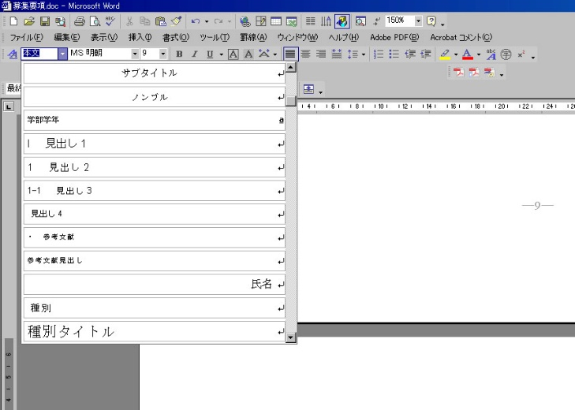
図表III-1-1 書式（.doc）

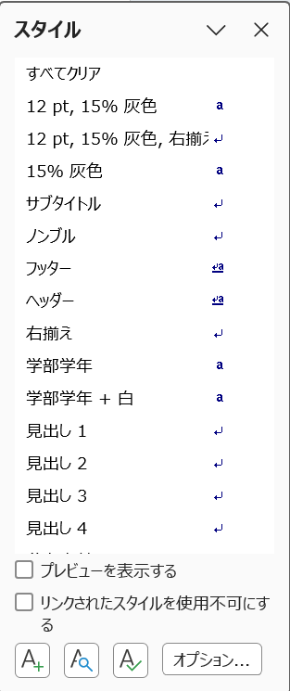
図表III-1-2 書式（.docx）

入力した文字を選択して書式設定の中から該当するものを選ぶと自動的に正しい書式に変更される。

先頭頁で使用するもの
・論文タイトル
・サブタイトル
・大学院学年・学部学年
・氏名
・目次1
・目次2
・目次3
・目次4
大学院学年・学部学年および氏名については，人数の増減によって自動的に目次部分のスペースが増減する。
目次は先頭頁内に収める。見出しの項目数が多く先頭頁内に収まらない場合には，目次3以降を省略するなどの工夫をする。

論文本文内で使用するもの
・見出し 1
・見出し 2
・見出し 3
・見出し 4
・本文
・図表タイトル
・注
・参考文献

見出しは番号が自動的に発生するようになっているため，自身で番号を打ち込む必要はない。校正段階で見出しの増減があった場合は自動的に番号が増減するが，繰り返し訂正を行っていると番号が乱れて発生する場合がある。その場合には見出し番号の上で右クリックし，「番号を振り直す（.doc）」「１から再開（.docx）」を実行してみる。

図表タイトルの番号は自動発生しないため，自身で番号を入力する。時計数字の「I，II」等は書体を「TimesNewRomanのボールド」に設定する。

図表III-1-3 番号の振り直し（.doc） 図表III-1-4 番号の振り直し（.docx）
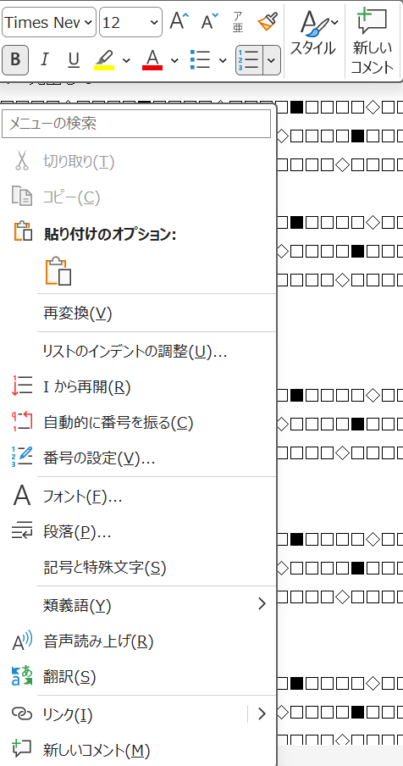
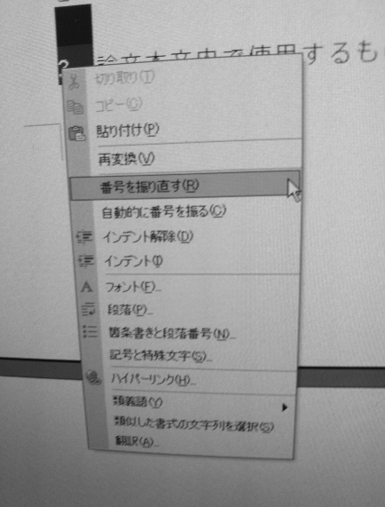

ヘッダー（柱）とフッター（ページ番号）
ヘッダーは論文タイトルが入力されると自動的に発生するようになっている。同じくフッターも先頭頁を「１」とし，以下自動的に発生するので設定をする必要はない。

図表

図の書式設定
図表を挿入した後に，図表の上でダブルクリックをすると「図の書式設定」が表示される。「レイアウト」の項目で「外周」を選択すると，図は本文と関係なく自由に動かせるので大きさの変更や位置の移動などがしやすいが，動かし方によっては思わぬところへ動くこともある。
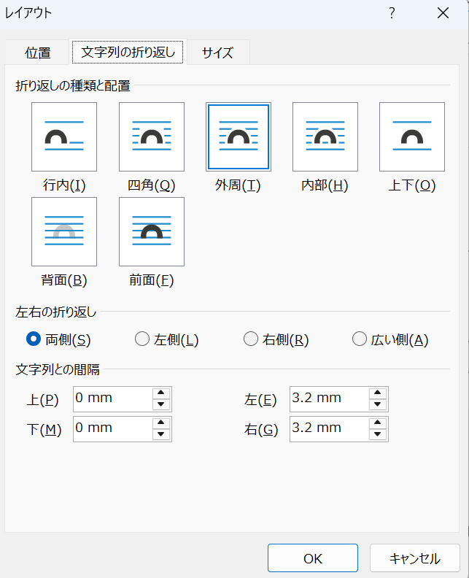
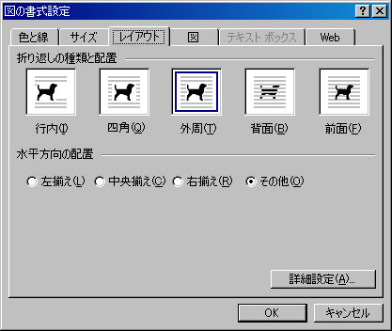
図表III-2-1 図の扱い（.doc） 図表III-2-2 図の扱い（.docx）
図を「行内」で設定すると図は文字扱いになるので，突然無くなったりする事は避けられる。ただしこの場合，図は好きな場所にはいれられず，改行と改行の間に図の行を入れるイメージになる。
改行の少ないデータだと，ページ下に余白ができる可能性が高い。

図表の扱い方
表の場合，中で使用する文字は本文と同じ（9ポイント），もしくは少し小さくする。図の場合も基本は同じであるが，意図的に目立たせたいものなどは文字を大きくしたり，書体を変更したりして変化をつけると良い。
自身で撮影した図などを取り込む際には解像度に注意する。携帯・スマートフォンのメールに添付できる程度の図の場合，印刷物に使用するには解像度が足りない場合がある。
書籍又は論文やインターネット上の図や写真を使用する際には出典を明確にし，著作権侵害にならないように注意する。
図表に出典や注釈をつける場合は，文字の大きさは図表の文字の大きさと同じ，もしくは少し小さくする。長い文章の場合には図表の左右の大きさに対してはみ出しすぎないよう適宜改行を入れる。

注の設定
「１）」等を上付きの小さな数字にするには，該当の箇所を選択した状態でWORD上にある書式をクリックするか，該当の箇所を選択した状態で右クリックし，「フォント」の項目の中にある「上付き」にチェックを入れる。

図表III-3-1 上付きの小さな数字にする方法（.doc）
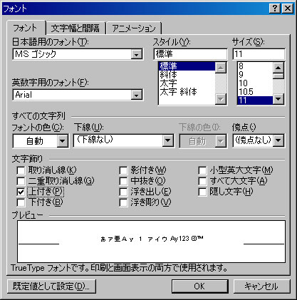
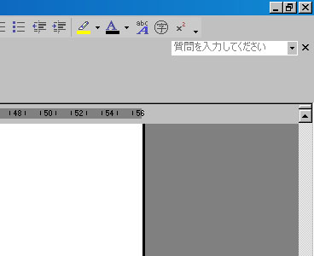

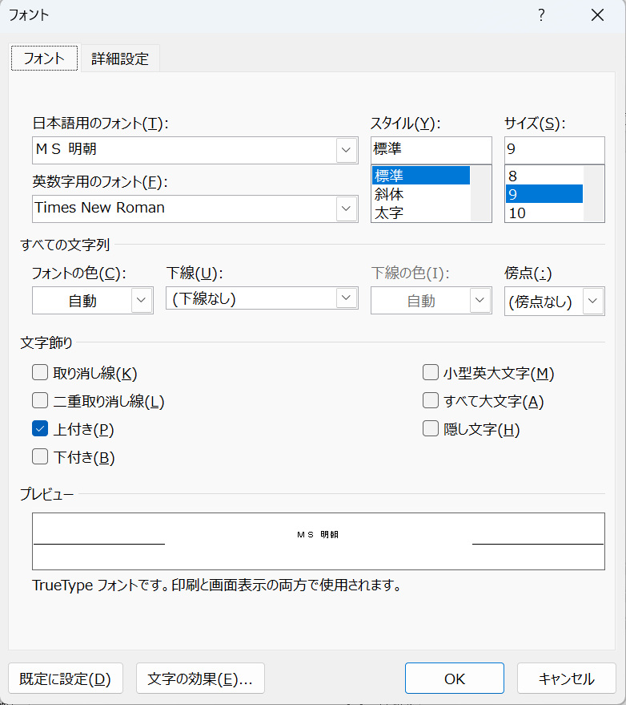
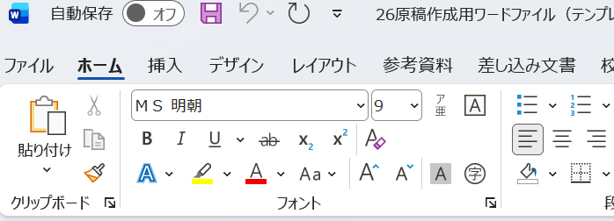
図表III-3-2 上付きの小さな数字にする方法（.docx）

WORDの表示設定
論文執筆中にWORDの「段落記号」の表示をつけたり消したりすると作業がしやすい。段落記号が「表示」になっていると，改行や書式設定のマークである「■」が画面上に表示される。その他の項目も適宜「表示／非表示」を切り替えて使用すること。

図表III-4-1 表示設定（.doc） 図表III-4-2 表示設定（.docx）
